Prezime, Ime | Grupa | Matični broj | Elektronička pošta
Console

MENADŽMENT U INŽENJERSTVU SEMINARSKI RAD

Organizacija sustava za podršku studentima
s invaliditetom na FER-u

Izjavljujem, pod moralnom odgovornošću, da sam ovaj rad izradio samostalno.

Uvod – obrazloženje pokretanja projekta
Svakom studentu FER-a moraju biti omogućeni jednaki uvjeti pohađanja nastave i školovanja na ovom fakultetu što uključuje i podršku ugroženoj skupini, studentima s invaliditetom. Iako prema posljednjim podacima iz Ureda za studente s invaliditetom pri Sveučilištu u Zagrebu, ova skupina čini samo 5 promila studentske populacije to ne smije biti prepreka u prilagođavanju svih fakulteta njihovim specifičnim potrebama. Ovim projektom cilj je i ohrabriti određeni broj zainteresiranih srednjoškolaca s invaliditetom da pri odabiru fakulteta upišu baš ovaj. Iz tog razloga, uprava FER-a počela je raditi na prilagodbi svoje postojeće infrastrukture i postojećeg plana rada za sadašnje i buduće studente s invaliditetom.

Doseg projekta
Projekt bi trebao rezultirati promjenama u izvedbi nastave i građevinskim radovima u svrhu pojednostavljenja pristupa fakultetu, pohađanja predavanja te boravka na fakultetu za studente s invaliditetom. Konkretno radi se o tri posebna pothvata koja bi olakšala navedene radnje studentima s različitim vrstama invaliditeta koje uključuju:
- Tjelesni invaliditet (poteškoće ili nemogućnost u kretanju)
- Oštećenja vida
- Oštećenja sluha
Ono što bi projekt pri svom završetku trebao postići je:
- Izgradnja rampe za pristup osobama u kolicima
- Instalacija dizala za kolica zbog pristupa prvom katu A i B zgrade
- Preinake u sustavu za raspodjelu studenata po grupama koja uzima u obzir ciljanu skupinu i omogućuje nastavu uz što manju promjenu učionica
- Edukacija osoblja fakulteta, prvenstveno profesora za pomoć ovoj skupini u obliku podrške u nastavi te pripremanja materijala i predavanja u pisanom obliku za iste studente

Organizacijska struktura projekta
Za provedbu projekta zadužen je projektni tim koji se sastoji od sljedećih članova:
- Voditelj (Eustahije) - nadzire rad tima, odgovorna osoba koja je spretna u koordinaciji različitih ljudi i njihovih zaduženja te sposobna održati potreban sklad u timu te dovršiti projekt u zadanim okvirima.
- Građevinski radovi (Darko) – zadužen za nabavu potrebnih materijala te izvedbu samih radova u ovom projektu. Ovaj član posjeduje stručna znanja i sposobnosti u području građevine koja je stekao na istoimenom fakultetu.
- Predstavnik osoba s invaliditetom (Domjan) – ima za ulogu dati potrebne prijedloge, zahtjeve i savjete o tome što je zapravo potrebno osobama s invaliditetom. Mora biti komunikativna i pristupačna osoba jer iz prve ruke saznaje potrebne informacije od samih studenata ciljane skupine.
- Prilagodba rasporeda (Roko) – osoba zadužena za istraživanje mogućih načina preinake softvera za raspodjelu studenata u grupe te samo održavanje nastave. Sistematična je i organizirana osoba koja posjeduje i znanja o ovakvim vrstama algoritama.
- Edukacija profesora i prilagodba materijala (Marko) – vanjski suradnik s Učiteljskog fakulteta sa stručnim znanjima pedagoških metoda i izrade radnih materijala za potrebe ovog projekta u koordinaciji s profesorima fakulteta.

Faze projekta
- Pokretanje 10.10. – 12.10.
  - Okupljanje članova, međusobno upoznavanje te upoznavanje s ciljevima projekta
  - Dodjela uloga članovima tima
- Priprema 13.10 – 25.10.
  - Prikupljanje informacija
    - Detaljna razrada aktivnosti i sastanak s predstavnicima fakulteta
    - Razgovor sa studentima i profesorima
    - Proučavanje trenutnog sustava rasporeda
    - Izrada troškovnika
  - Obrada informacija
  - Nabava materijala
- Realizacija 26.10 – 30.11.
  - Rad na novom sustavu rasporeda
  - Građevinski radovi
    - Izgradnja rampe na ulazu
    - Instalacija dizala za kolica u A zgradi
    - Instalacija dizala za kolica u B zgradi
  - Promjene u nastavi
    - Razgovori s predavačima
    - Izrada prilagođenih nastavnih materijala
- Završetak 01.12. – 05.12
  - Završni građevinski radovi
  - Obavještavanje osoblja i studenata fakulteta te javnosti o rezultatima

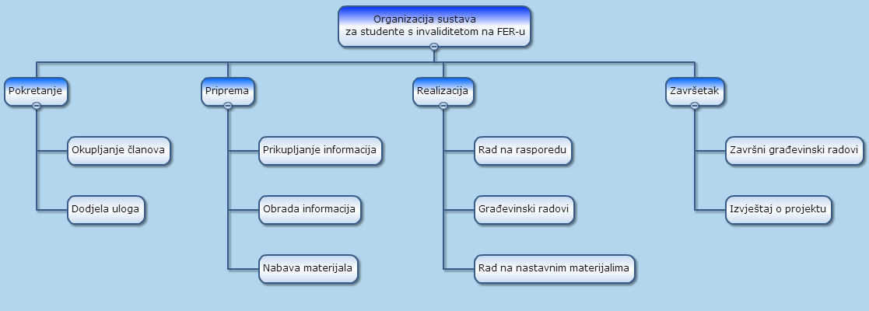
Struktura raspodijeljenog posla (WBS)
Slika1. Struktura raspodijeljenog posla

Matrica resursa
Tablica1. Tablica resursa
Aktivnost | Eustahije | Darko | Domjan | Roko | Marko | Resursi
1.1.
1.2. | + | + | + | + | + | papir, olovka
2.1.1. | + |  |  |  |  | papir, olovka
2.1.2.
2.1.3. |  |  |  | + |  | računalo
2.1.4. | + |  |  |  |  | računalo
2.2. | + | + | + | + | + | računalo
2.3. |  | + |  |  |  | novac
3.1. |  |  |  | + |  | računalo
3.2.1. |  | + |  |  |  | građevinski materijal i oprema
3.2.2. |  | + |  |  |  | građevinski materijal i oprema
3.2.3. |  | + |  |  |  | građevinski materijal i oprema
3.3.1. |  |  |  |  | + | računalo, novac
3.3.2. |  |  |  |  | + | računalo, novac
4.1. |  | + |  |  |  | građevinski materijal
4.2. | + |  |  |  |  | računalo, papir

Trajanje aktivnosti
Tablica2. Trajanje aktivnosti
Aktivnost | Trajanje (dani)
1 | 2
1.1 | 1
1.2 | 1
2 | 12
2.1 | 8
2.1.1 | 2
2.1.2 | 2
2.1.3 | 2
2.1.4 | 2
2.2 | 3
2.3 | 1
3 | 35
3.1 | 10
3.2 | 35
3.2.1 | 15
3.2.2 | 10
3.2.3 | 10
3.3 | 15
3.3.1 | 5
3.3.2 | 10
4 | 5
4.1 | 4
4.2 | 1

Definiranje kontrolnih točaka
1. Jeli tim uspješno okupljen i razume li svi svoje zadaće?
2. Imamo li potrebni materijal te informacije za početak rada?
3. Uspješnost odrađenih aktivnosti nakon odrade građevinskih radova.

Izrada gantograma
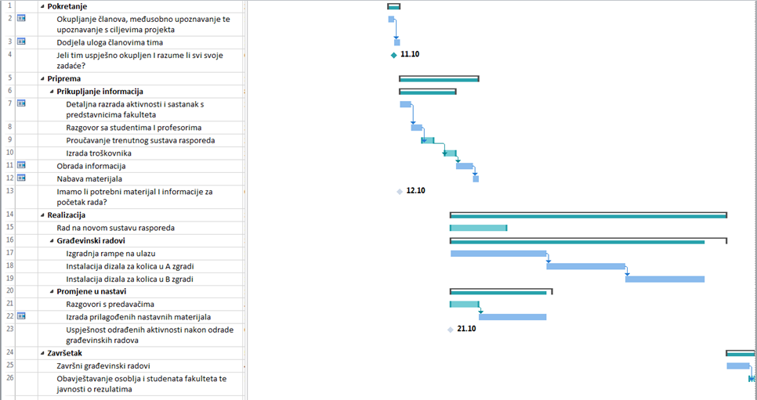
Slika2. Gantogram

Pretpostavljeni rizici
- Nedostatak sredstava za skupu opremu (dizalo za kolica) koja rezultira nedovršenim projektom. Potrebno je osigurati sredstva iz što više izvora kako se to ne bi dogodilo
- Manjak suradnje predavača po pitanju kreiranja materijala za studente rezultira manjom kvalitetom istih. Kako bi se otklonio rizik potrebno je dovoljno senzibilizirati sve uključene u ovom projektu

